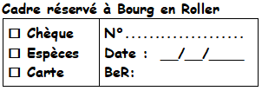
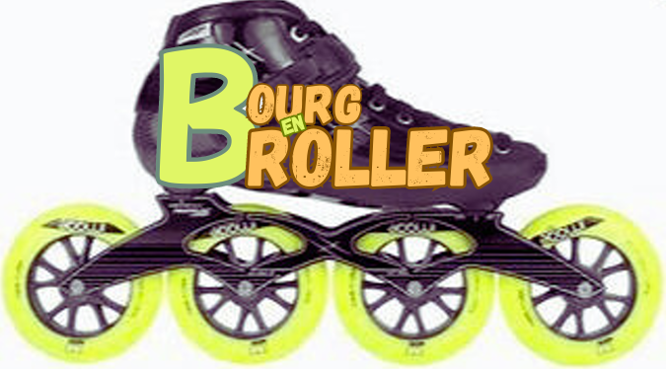
2026
NOM | Prénom | Date de naissance | Tarif
 |  |  | 25,00 €
 |  |  | 25,00 €
 |  |  | 25,00 €
 |  |  | 25€ ou gratuit (*)
 |  |  | 25€ ou gratuit (*)
TOTAL |  |  | …....................€
(*) à partir de 3 adhérents d'une même famille ( parents+enfant(s) mineur(s) ), l'adhésion est offerte aux enfants mineurs suivants
ADRESSE :
N°+VOIE 
CODE POSTAL + COMMUNE 
TELEPHONE 
(Notre communication se fait notamment via le réseau WHATSAPP – Il vous appartient de mentionner expréssement votre refus si vous ne souhaitez pas apparaître sur ce réseau en cochant la case ) = REFUS d'apparaître sur le groupe WHATSAPP 
E-MAIL 
PERSONNE A PREVENIR EN CAS D ACCIDENT (Nom+Prénom+Téléphone)

Je reconnais avoir pris connaissance de la possibilité de souscrire un contrat d’assurance de personnes couvrant les dommages corporels auxquels la pratique du roller peut m'exposer.Cette information m a été communiquée par Bourg en Roller via son site internet.

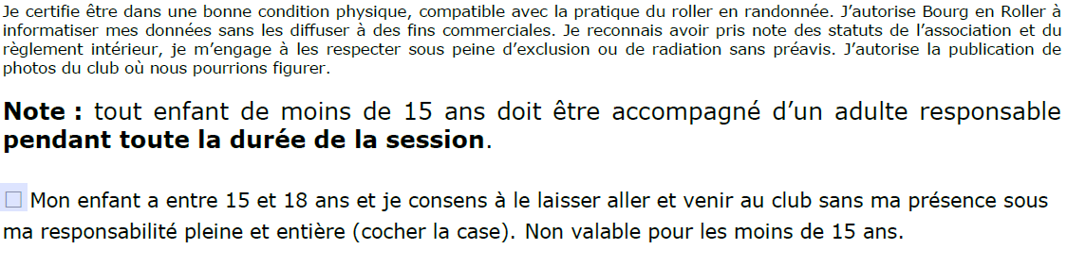
Signature de l'adhérent ( d'un parent ou tuteur pour un mineur )


---------------------------------------------------------------------------------------------------------

CONDITIONS A REMPLIR
pour adhérer à l'association Bourg en Roller

- Être dans une bonne condition physique sans contre-indication aux activités pratiquées,
- Pour les mineurs de – de 15ans, être accompagné d'un adulte responsable,
- Pour les mineurs de + de 15ans, signature obligatoire d'un parent ou tuteur,
- Régler sa cotisation 2026 incluant l'assurance responsabilité civile,
- Ne pas avoir de dette envers le club, ni avoir fait l'objet d'une exclusion.
⚠ Votre adhésion est soumise aux statuts et au règlement intérieur de l'association Bourg en Roller. Le non-respect des règles entraînera une exclusion sans préavis.

La loi oblige toutes les associations sportives à souscrire une assurance garantissant la responsabilité civile pour tous les adhérents. Bourg en Roller verse donc une somme forfaitaire à la compagnie qu'elle a choisie (MAIF).(contrat multirisques Raqvam)
En complément,il est possible,à titre individuel,de souscrire une garantie optionnelle I.A. Sport+ permettant de bénéficier d'une meilleure protection (cf site Bourg en Roller)

Nous vous demandons de compléter la présente fiche avec le plus grand soin.
Votre adhésion sera effective dès réception de votre dossier et du règlement correspondant.

NB : La fiche de renseignements est archivée par Bourg en Roller.
Elle est destinée à un usage interne et aux seuls besoins du club et des assurances.
Vos informations ne seront jamais transmises à des tiers sans votre consentement.
Vous disposez d'un droit d'accès à vos informations sur simple demande.

Le bureau de Bourg en Roller et l'ensemble des staffeurs sont à votre disposition pour tout renseignement complémentaire et vous souhaitent une agréable saison sportive 2026

SONDAGE : Comment avez-vous connu Bourg en Roller ? (case à cocher)

Déjà adhérent |  | Radio |  | Google |  | Affiche
Page Facebook |  | Bouche à oreille |  | Flyer |  | La Rando
Autres .........................................................................................................................................................

------------RECU D ADHESION 2026 DELIVRE PAR BOURG EN ROLLER--------

NOM …............................................... PRENOM..........................................

….........x 25 € = …................. €
Date cachet Bourg en Roller

